**一、微信小程序搜索**

**【全国公积金住房公积金公共服务】**

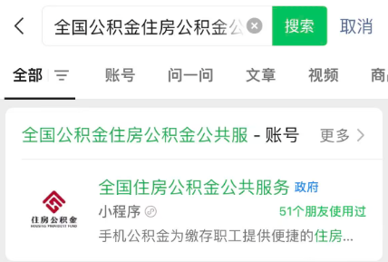

**登录后截图**

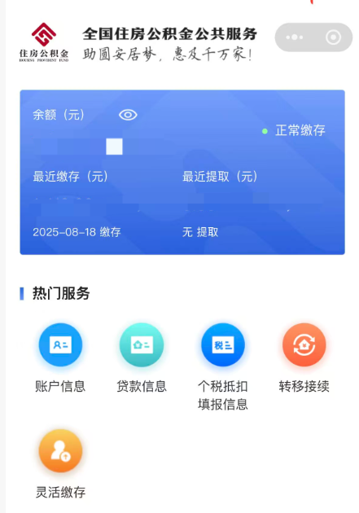

**最近缴存日期要有显示**

**二、微信公众号搜索**

**【学信网】**

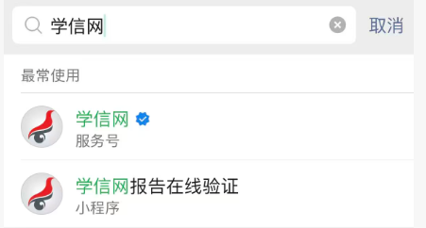

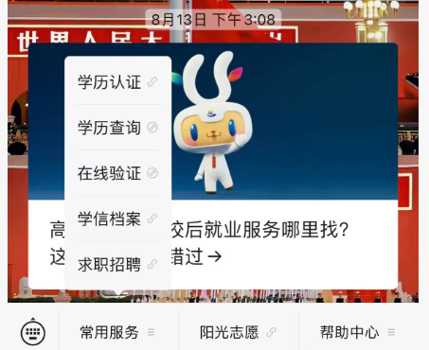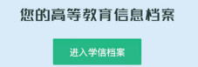



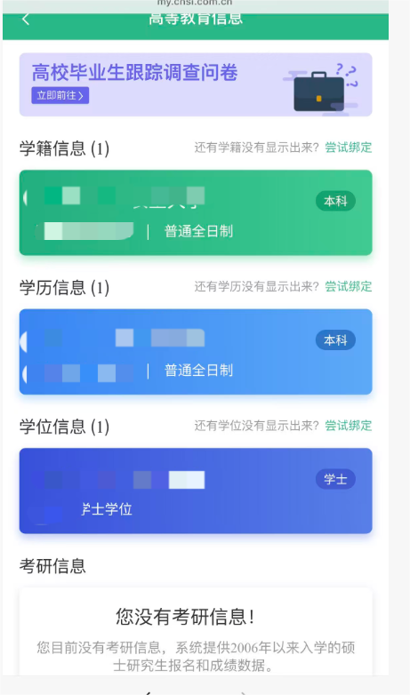

**此页信息需要全部打印**